ГУАП

КАФЕДРА № 43

ОТЧЕТ   
ЗАЩИЩЕН С ОЦЕНКОЙ

ПРЕПОДАВАТЕЛЬ

|  |  |  |  |  |
| --- | --- | --- | --- | --- |
| Старший преподаватель |  |  |  | Т. И. Белая |
| должность, уч. степень, звание |  | подпись, дата |  | инициалы, фамилия |

|  |
| --- |
| **ОТЧЕТ О ЛАБОРАТОРНОЙ РАБОТЕ №3** |
| **«Функциональное моделирование в методике IDEFx»** |
| **по дисциплине: Проектирование программных систем** |
|  |

РАБОТУ ВЫПОЛНИЛ

|  |  |  |  |  |  |
| --- | --- | --- | --- | --- | --- |
| СТУДЕНТ ГР. № | 4134к |  |  |  | Столяров Н.С. |
|  |  |  | подпись, дата |  | инициалы, фамилия |

Санкт-Петербург 2023

Диаграмма процесса разработки автоматизированной системы

* A0 Разработка автоматизированной системы безопасности
* А1 Обсуждение с заказчиком
* А1.1 Определение ожидаемых результатов
* А1.2 Согласование графика и ресурсов
* А1.3 Формирование команды проекта
* А1.4 Утверждение проекта
* А2 Проектирование модулей безопасности
* А2.1 Проектирование архитектуры системы
* А2.2 Выбор технологий
* А2.3 Создание плана разработки и тестирования
* А3 Разработка модулей безопасности
* А3.1 Модуль регистрации событий безопасности
* А3.2 Модуль создания отчетов
* А3.3 Модуль оповещения о событиях
* А3.4 Модуль автоматического блокирования IP
* А3.5 Модуль обнаружения неудачных попыток входа
* А3.6 Тестирование модулей
* А4 Выполнение заказа
* А4.1 Рефакторинг модулей
* А4.2 Интеграция в систему
* А4.3 Документирование
* А4.4 Утверждение результатов

Рисунок 1 – Диаграмма А0

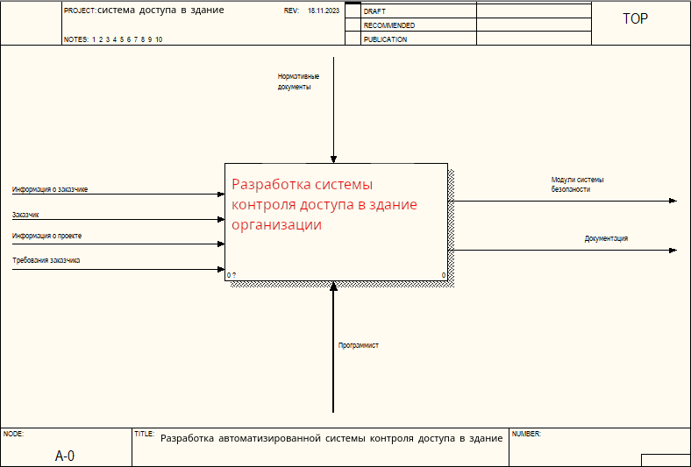

Рисунок 2 – Декомпозиция А0

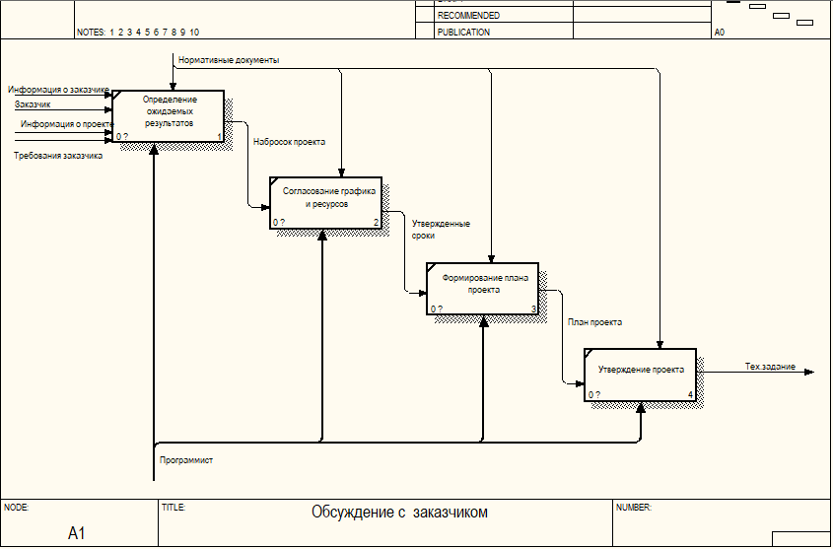

Рисунок 3 – Декомпозиция А1

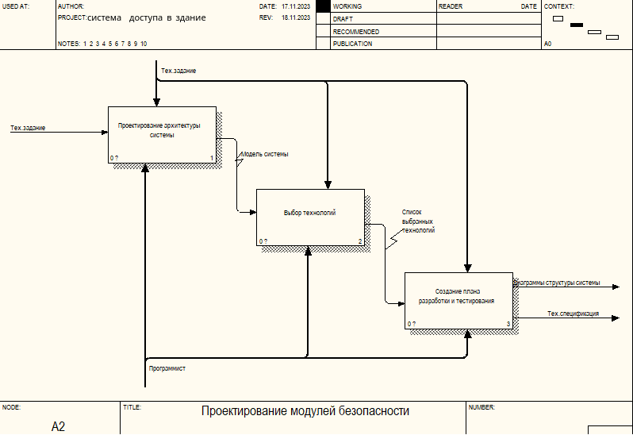

Рисунок 4 – Декомпозиция А2

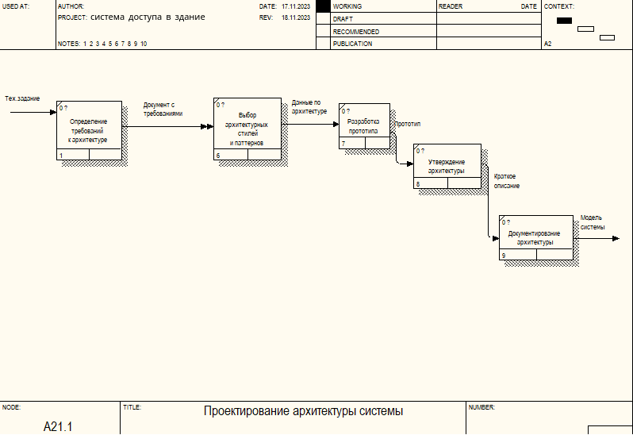

Декомпозиция А2.1

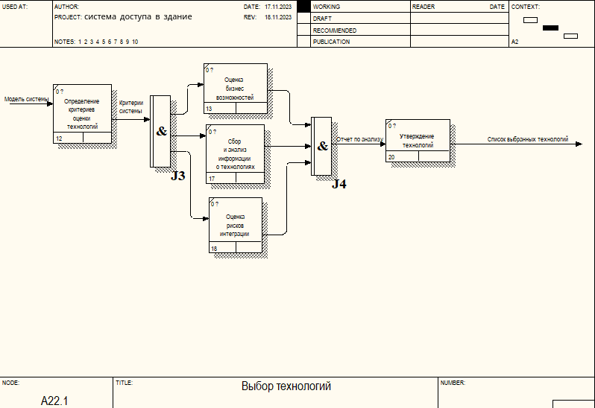

Декомпозиция А2.2

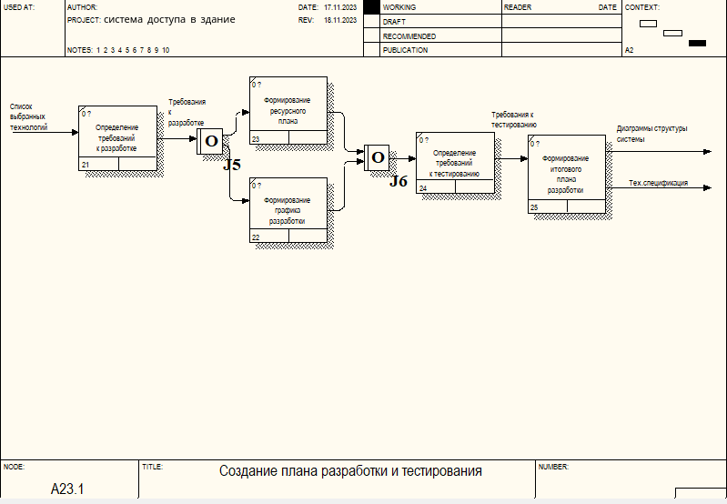

Декомпозиция А2.3

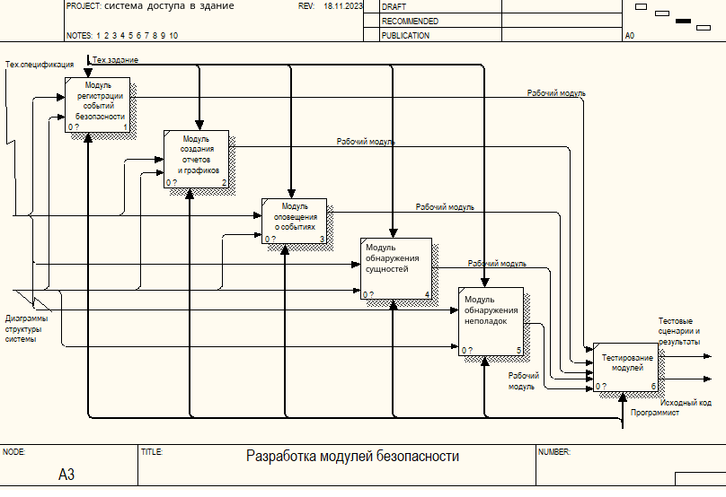

Рисунок 5 – Декомпозиция А3

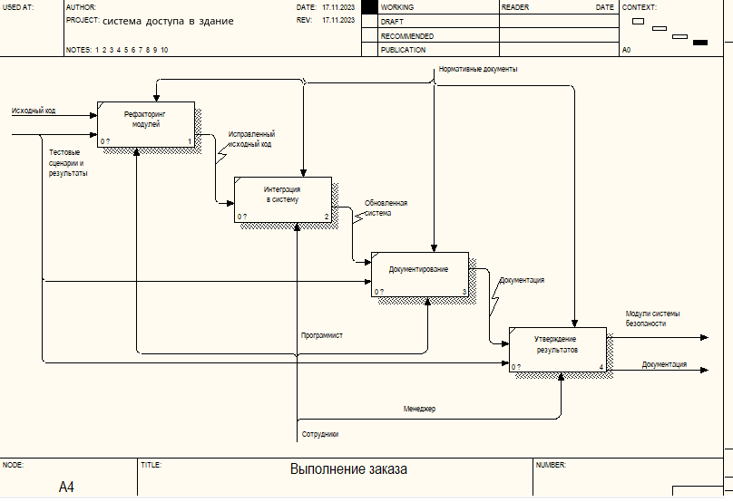

Рисунок 6 – Декомпозиция А4

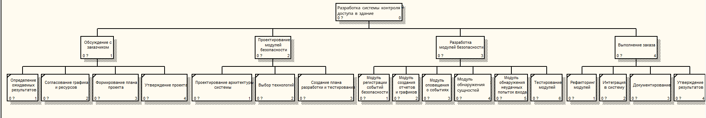

Рисунок 7 – Дерево узлов

Диаграмма потоков данных

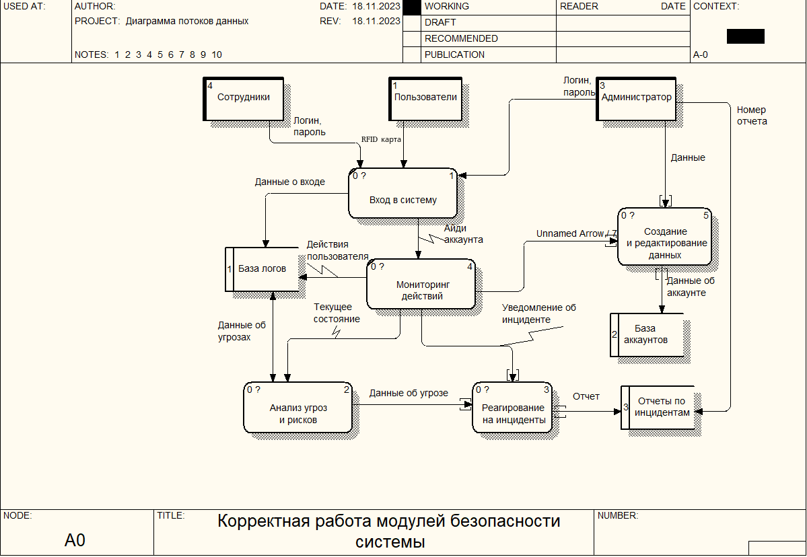

Диаграмма А0

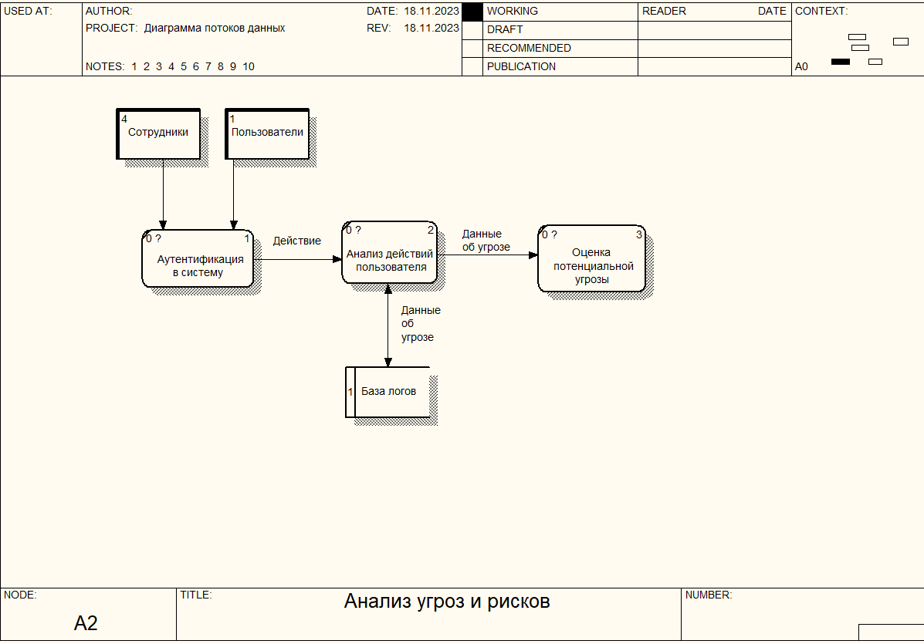

Декомпозиция А2

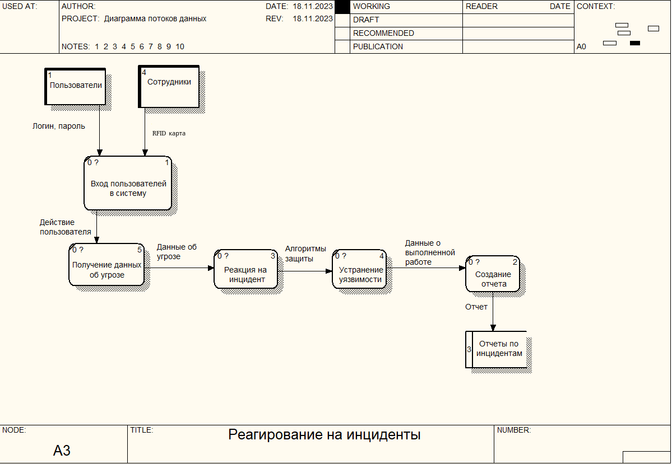

Декомпозиция А3

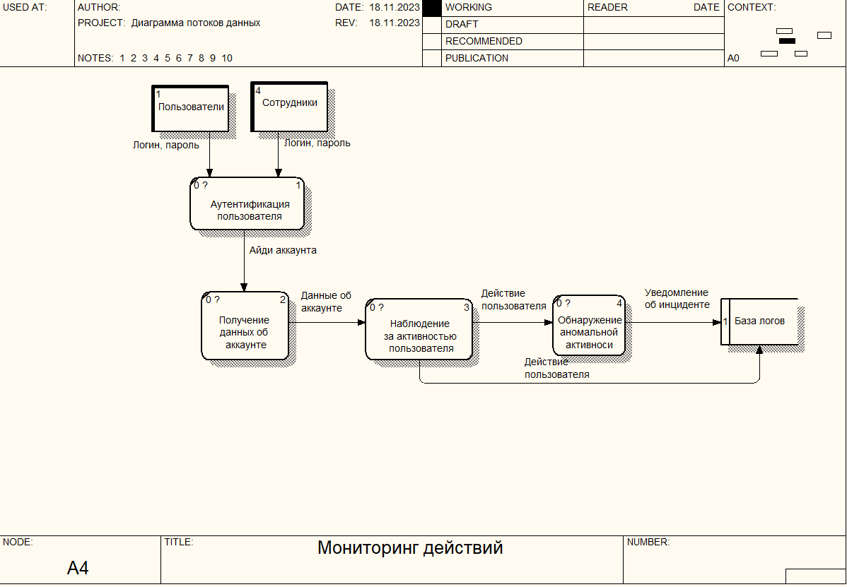

Декомпозиция А4

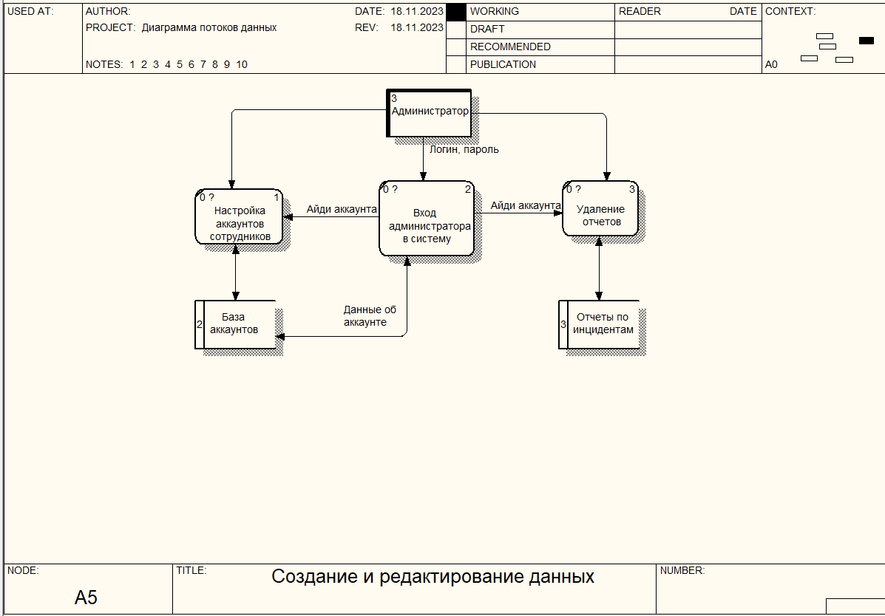

Декомпозиция А5

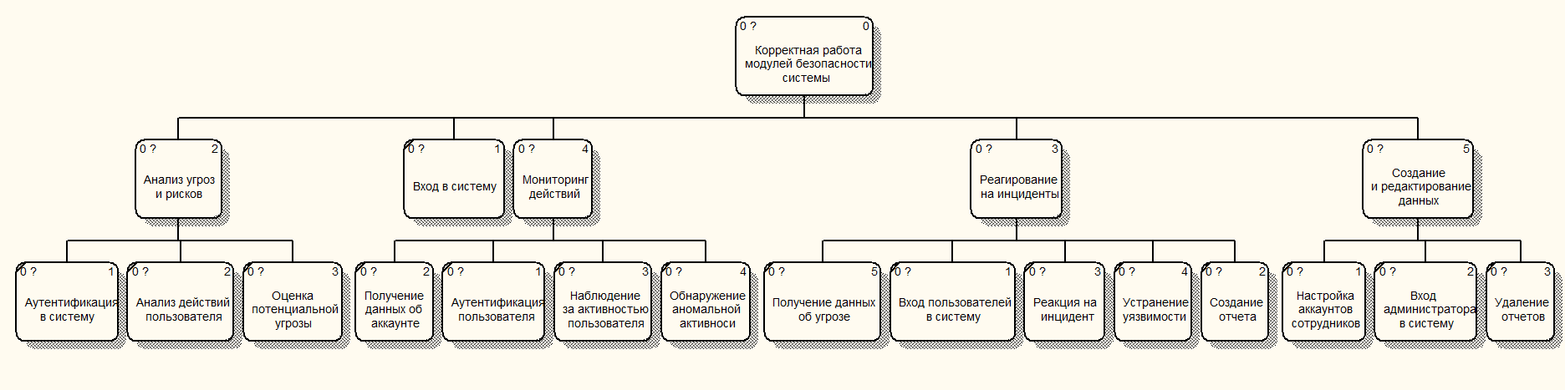

Дерево узлов